鼎讯 高性能无线电综合测试仪 RM-1000
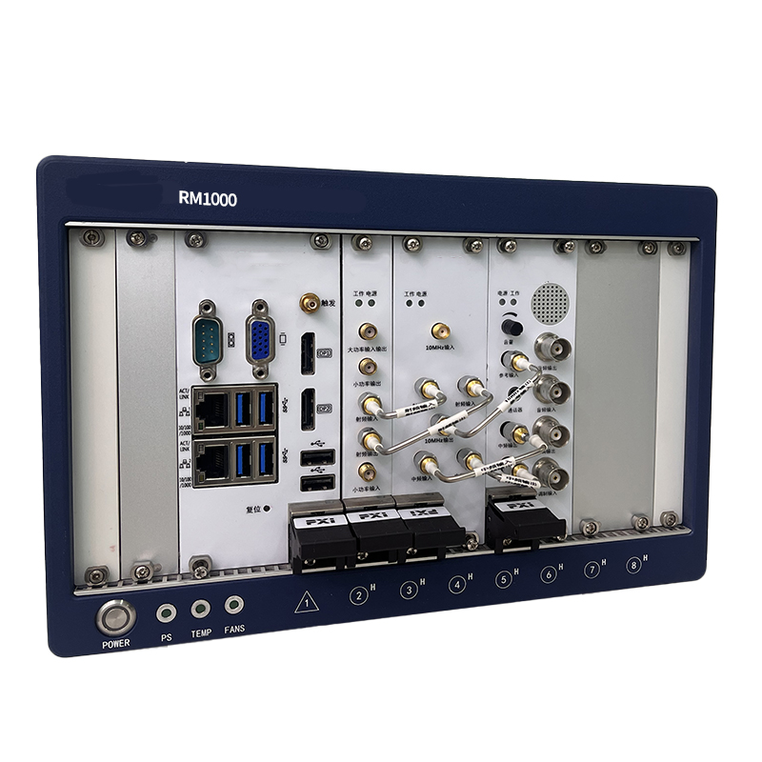
名称：高性能无线电综合测试仪
型号：RM-1000
品牌：鼎讯
公司：成都鼎讯信通科技有限公司
官网:www.dingxunacnn.com
一、产品概述
RM-1000 无线电综合测试仪属于电子测量仪器中的通用测量仪器，主要用于无线 电台通信装备、散射通信装备的测试，短波、超短波等通信装备的保障。
RM-1000 无线电综合测试仪，频率范围为 0.1MHz～1000MHz，能对输出功率在 50 瓦以内的无线通信装备进行接收、发射测试，从时域和频域上进行测试分析，满足调频、调 幅、单边带调制等无线电设备的多种参数进行测试的需求。仪器内置射频合成源、射频频谱 分析仪、射频功率计、射频频率计、射频调制度仪、音频合成源、音频电压表、音频频率计、 信纳计、失真仪等十几种测试仪器功能，具有频段覆盖宽、综合性强、性价比高等特点。
二、产品特点
1、数控大屏
----1920×1080 像素高分辨率 TFT、高 亮度大屏幕液晶显示器
2、简单上手
----全中文显示加配简单的数字键盘，操作简单，易于上手
3、设计精美
----便携式设计，配备提手，方便野外 工作和运输
4、定制化开发
----支持功能参数定制化
5、国产自主
----自主国产
6、品质优良
----多年的军工品质做支撑
三、设备参数
*射频载波频率范围：0.4MHz～1000MHz
*载波频率分辨力：1Hz
*载波输入幅度范围：-80dBm～+20dBm(天线口) -20dBm～+47dBm(TR 口)
*端口驻波： ≤1.6
*解调带宽：6.25、8.33、10、12.5、25、30、100kHz
*中频带宽：20MHz、230kHz
*解调灵敏度：≤-90dBm（10dB 信纳德）
*频率范围：0.4MHz～1000MHz
*功率范围：10dBm～+47dBm(TR 口)（可用到 0dBm）
*载波功率测量误差：≤±1dB
*分辨力：0.1dB
*频率范围：0.4MHz～1000MHz
*电平范围：-80dBm～+20dBm(天线口) -20dBm～+47dBm(TR 口)
*载波功率测量误差：≤±2dB
*分辨力：0.1dB
*频率范围：0.4MHz～1000MHz
*电平范围：80dBm～+20dBm(天线口) -20dBm～+47dBm(TR 口)
*频差测量误差：≤±（0.1ppm+0.5Hz）
*频差范围：500kHz
*分辨力：1Hz
*解调幅频率范围：20Hz～20kHz
*解调幅深度范围：0～100%
*解调幅深度分辨力：0.1%
*解调频频率范围：20Hz～20kHz
*解调频频偏范围：0.1kHz～100kHz
*解调频频偏误差：≤±（5%+20Hz）（调制频率：1kHz）
*解调频失真度：≤1%（调制频率：1kHz）
*上、下边带解调带宽：20Hz～20kHz（3dB）
*上、下边带解调失真度： ≤3%（调制频率为 1kHz，滤波器为 300Hz～3kHz）
*输入频率范围：0.4MHz～1000MHz
*频率读出范围：频率指示×内部参考振荡器工作误差+0.5%频宽+5%RBW
*参考电平范围：-50dBm～+20dBm(天线口) -10dBm～+47dBm(TR 口)
*参考电平误差：≤±2.5dB
*剩余响应：≤-70dBm(无输入信号)
*显示平均噪声电平：≤-120dBm
*频率范围：10Hz～100kHz
*频率分辨率：1Hz
*频率误差：≤±1Hz
*幅度范围：1mVrms～5Vrms(单音频源)
2mVrms～5Vrms(两个内部音频源叠加输出)
*幅度分辨率：1mVrms
*幅度误差（单音频源）：≤±（3%×设定值+1mVrms）
*失真： ≤1%（输出幅度≥200mVrms）
*负载阻抗：600Ω , 高阻
音频分析参数
*频率范围：10Hz～100kHz
*频率分辨率：1Hz
*频率误差：≤±1Hz
*输入电压范围：10mVrms～30Vrms
*幅度分辨率：1mVrms
*幅度误差：≤±（3%×设定值+1mVrms）
*输入阻抗：AC 耦合，600Ω或高阻
*输入电压范围：10Hz～20kHz
*失真测量范围总失真度：0.5%～70%
*失真分辨力：0.1%
*失真测量误差：≤±（5%×设定值+0.2%）（频率 1kHz，失真度： ≤20%） ≤±（5%×设定值+0.5%）：（频率 1kHz，失真度：＞20%）
*输入电压范围：50mVrms～30Vrms
*信纳测量频率范围：10Hz～20kHz
*信纳测量范围：3dB～50dB
*信纳分辨力：0.1dB
*信纳测量误差：≤±1.5dB（频率 1kHz）
*低通：300Hz、3kHz、5kHz、15kHz、20kHz、直通
*高通：50Hz、300Hz、直通
*射频载波频率范围：0.1MHz～1000MHz
*载波频率分辨力：1Hz
*载波频率准确度：0.1ppm+0.5Hz
*载波幅度范围：-120dBm～-30dBm
（TR 口，CW 或 FM 调制可达-30dBm，AM 调制可达-40dBm；复合调制可达-40dBm） -120dBm～+10dBm
（双工口，CW 或 FM 调制可达+10dBm，AM 调制可达 0dBm；复合调制可达 0dBm） *载波幅度分辨力：0.1dB
*载波幅度误差： ≤±1.5dB(+10dBm～-30dBm)
≤±2.0dB(-115dBm～-30dBm)
≤±2.5dB(≤-115dBm)
*调幅频率范围：20Hz～20kHz
*调幅深度范围：0～100%
*调幅深度分辨力：0.1%
*调幅深度误差：≤±（预调值的 5%+1.5%） (调制频率为 1kHz)
*调幅失真度：≤1%（调幅度：30%，调制频率：1kHz；THD，解调带宽为 300Hz～3kHz）
*调频频率范围：20Hz～20kHz
*调频频偏范围：1kHz～100kHz
*调频频偏误差：≤±（5%+20Hz） (调制频率：1kHz，解调带宽为 300Hz～3kHz) 调频失*真度： ≤1%（调制频率：1kHz，解调带宽为 300Hz～3kHz）
*分辨力：0.1kHz
*上、下边带调制频率范围：0.1kHz～20kHz
*上、下边带抑制：≥60dBc
*分辨力：0.1%
四、一般参数
*尺寸：406mm×293mm×255mm（长 x 宽 x 高）
*重量：17kg
*工作温度：0℃~+50℃
*储存和运输温度：-40℃~+70℃
*触摸屏：15.6 吋 16：9 宽屏
*分辨率：1920×1080
五、产品配置
主机、便携包、电源适配器、合格证、保修卡、检测报告（产品发货为准）
六、TM系列模块清单（选配）
1、RM-1000 0.4MHz～1000MHz （标配）
2、RM-3000 0.1MHz～3000MHz （选配）
七、核心应用行业
部队、电力、石油、石化、航空、运营商、铁路、高速、能源……
八、售后服务
*全国联保 / 7×24 小时响应 / 主机质保1 年（配件部件质保半年）​
*报修渠道：杨工 18108048914

